Детское экспериментирование – это один из ведущих видов деятельности дошкольника. Очевидно, что нет более пытливого исследователя, чем ребёнок. Маленький человек охвачен жаждой познания и освоения огромного нового мира. Исследовательская деятельность детей может стать одними из условий развития детской любознательности, а в конечном итоге познавательных интересов ребёнка. В детском саду уделяется много внимания детскому экспериментированию. Организуется исследовательская деятельность детей, создаются специальные проблемные ситуации, проводятся занятия. В группе созданы условия для развития детской познавательной деятельности, имеются материалы для экспериментирования: бумага разных видов, ткань, специальные приборы, природные материалы (песок, вода), карты, схемы , магниты, лупы и т.д.
Опыты со льдом.
1. Какой лед быстрее растает?
Мы решили посмотреть какой лед растает быстрее. Взяли несколько одинаковых кусочков льда и посыпали их разными веществами: перцем, солью, тертым сыром, сухим укропом.
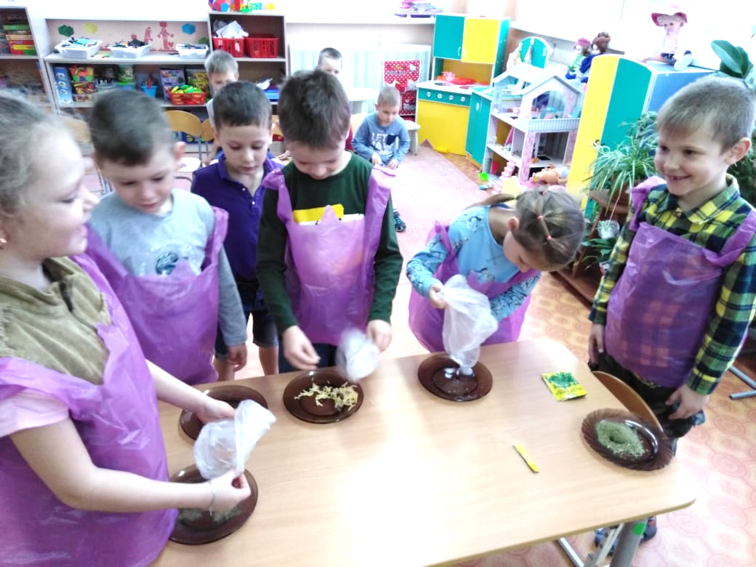
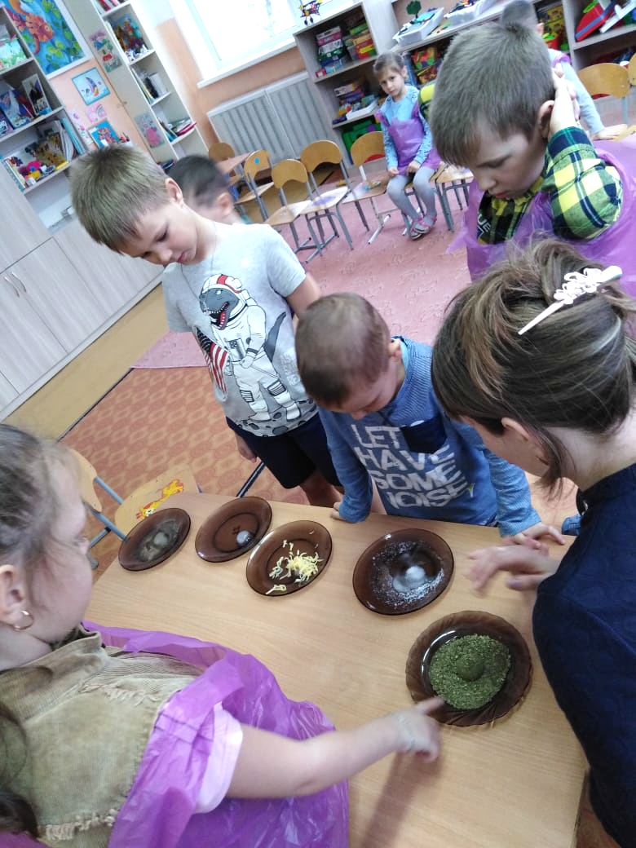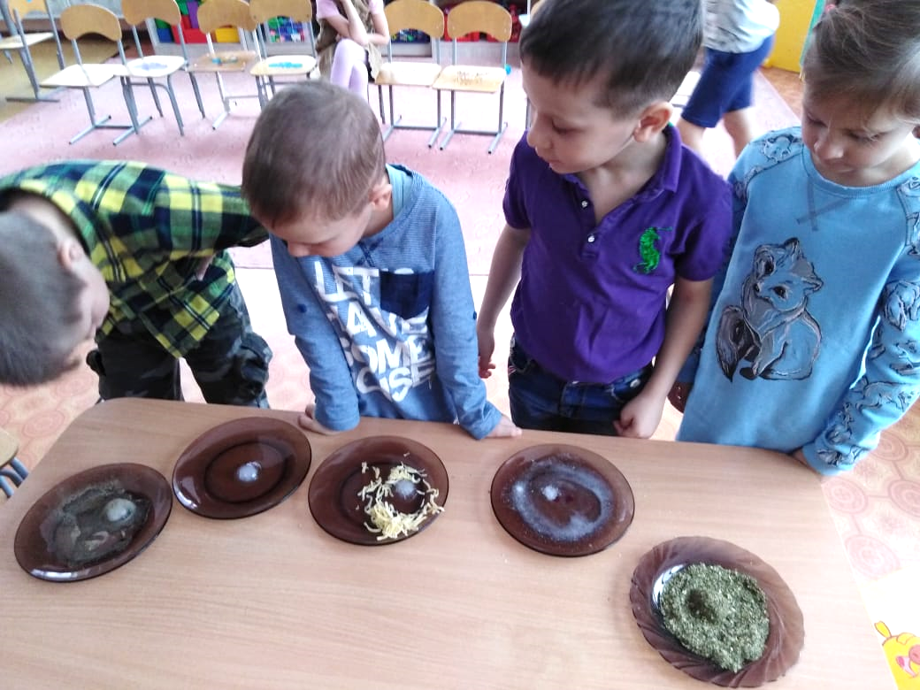
Лед тает не быстро! Понаблюдали. Поиграли. И опять наблюдаем.
2. Где быстрее растает лед?
С прогулки принесли 3 одинаковых кусочка льда. Первый оставили таять просто в емкости, второй опустили в теплую воду, третий в холодную. Обсудили, сделали предположения где растает быстрее.
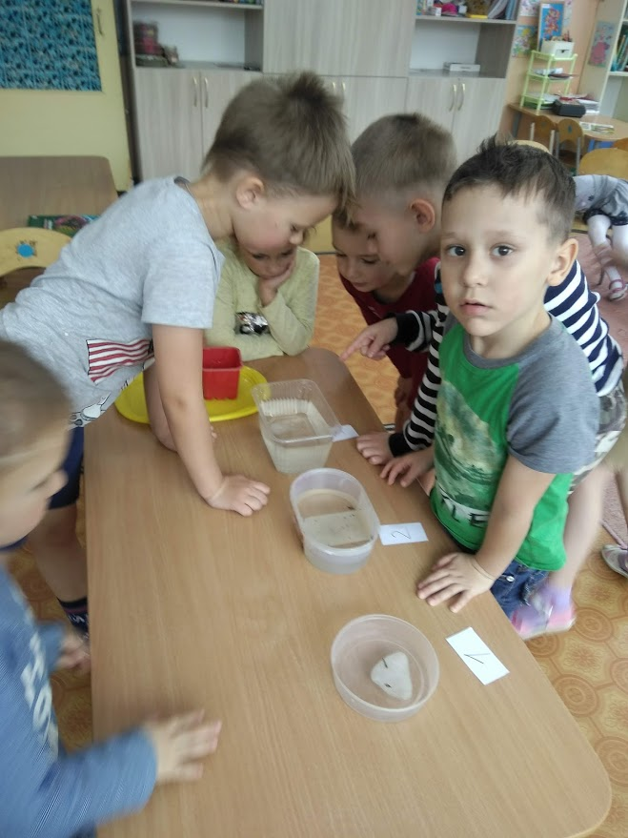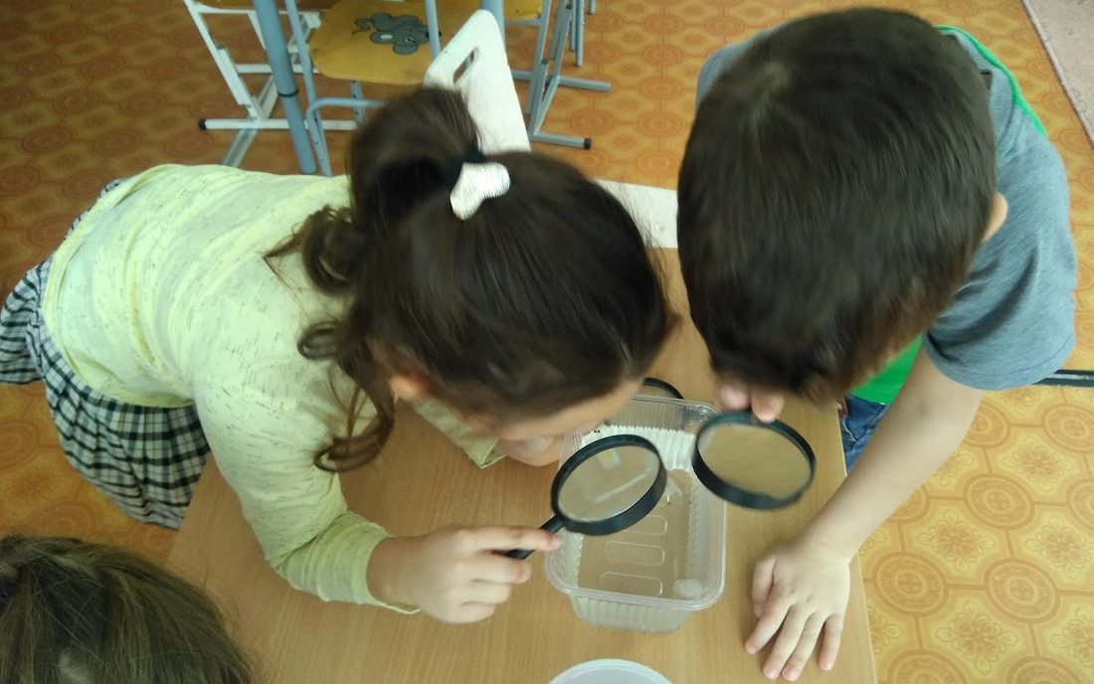

При таянии льда на поверхности воды появляются пузырьки. Это воздух, который оказался внутри льда.

После каждого наблюдения или опыты заносим данные в дневники наблюдения.
